

FACULDADE EDUVALE DE AVARÉ
TECNOLOGIA EM ANÁLISE E DESENVOLVIMENTO DE SISTEMAS

DESENVOLVIMENTO DE UM SISTEMA WEB PARA CONTROLE DE FREQUÊNCIA DE ALUNOS DE UMA INSTITUIÇÃO DE ENSINO

RAFAEL GILBERTO PALMEIRA

Orientador: Prof. Esp. Fernando Ferreira Antunes

Projeto do Trabalho de Conclusão de Curso a ser apresentado ao curso superior de Tecnologia em Análise e Desenvolvimento de Sistemas da Faculdade Eduvale de Avaré, como exigência parcial para obtenção do título de tecnólogo, sob a orientação do Prof. Esp. Fernando Ferreira Antunes.

AVARÉ - SP
Março – 2020

DESENVOLVIMENTO DE UM SISTEMA WEB PARA CONTROLE DE FREQUÊNCIA DE ALUNOS DE UMA INSTITUIÇÃO DE ENSINO
DEVELOPMNET OF A WEB BASED SYSTEM FOR FREQUENCY CONTROL OFG NA EDUCATION INSTITUTION

Rafael Gilberto Palmeira , Fernando Antunes Ferreira
RESUMO
Uma avaliação de diagnóstico desenvolvida pelo Instituto Nacional de Estudos e Pesquisas Educacionais Anísio Teixeira (Inep) aplicada nas escolas do sistema educacional brasileiro, expôs dados comprovando que os professores têm o aproveitamento de tempo durante a aula comprometido ao terem de parar a atividade que estão exercendo para realizar tarefas administrativas, como preencher formulários e realizar a chamada. Com a crescente evolução e adoção das tecnologias de comunicação sem fio nos mais diversos ramos da sociedade, o presente trabalho se sustentou em desenvolver um sistema via web e módulo de leitura de tag RFID para realizar o controle de presença, taxa de frequência, dependências e outras informações dos alunos de uma instituição de ensino. Foi utilizado para isso, principalmente. Após análises, concluiu-se que este projeto objetiva-se primeiramente a demonstrar um campo de desenvolvimento em ascensão ao invés de um produto final pronto para o mercado, mas pode também estimular a produção científica e encorajar o desenvolvimento de novos estudos e ferramentas para tal área.
Palavras-chave: RFID. Controle de frequência. Automação de processo.

ABSTRACT
The abstract should condense into a single paragraph the content of written work explaining the objectives, the material methods, the main results and conclusions in up to 250 words. The word abstract should be written in capital letters, bold and centered. The paragraph should contain the normal space between lines of 1.0 points. The results revealed that there is a slight increase in relation to publications, but there is still a low scientific literature on the subject in Brazil, compared to international journals. In addition, there is a vast field of publishing and topics to be studied, a fact justified by the growth of cloud computing and its importance for the development of Information Technology and thus organizations.

Keywords: RFID. Frequency Control. Process automation.

- INTRODUÇÃO
De acordo com os resultados da Prova Brasil 2017, uma avaliação de diagnóstico desenvolvida pelo Instituto Nacional de Estudos e Pesquisas Educacionais Anísio Teixeira (Inep) aplicada nas escolas do sistema educacional brasileiro, os professores têm o aproveitamento de tempo durante a aula comprometido ao terem de parar a atividade que estão exercendo para realizar tarefas administrativas, como preencher formulários e realizar a chamada. Segundo dados da pesquisa, 91% dos docentes relataram que esse tempo gasto com tais atividades pode chegar a até 20% do tempo total de aula. Partindo do ponto dessa problemática, alinhada a crescente popularização e uso prático de tecnologias de conectividade sem fio por radiofrequência, é favorecida a possibilidade de desenvolver um sistema facilmente acessível para tornar ágil o processo de registro de frequência escolar, incrementando recursos úteis e mantendo a disponibilidade e confiabilidade da informação. Nesse sistema baseado na internet, cada aluno terá sua matrícula vinculada com um código e cartão de Identificação por Rádio Frequência (Radio Frequency Identification, RFID) que, ao ser aproximado de um equipamento embarcado com leitor dessa tecnologia, irá transferir o conteúdo do cartão para a aplicação no servidor que registrará a presença do indivíduo. Com registro dos faltantes e dos que compareceram, as informações serão compiladas e o sistema poderá gerar relatórios de aula, lista completa de chamada por aula, informar horário de entrada e saída dos alunos e notificá-los via e-mail quando o percentual de presença estiver próximo ou abaixo do recomendado, disponibilizando essas consultas e relatórios para o aluno e para os professores. Integrado com as disciplinas e informações do plano de aula inseridas na base de dados pelos professores, haverá o registro do diário de aula, que permitirá consultar e complementar esses dados. Haverá ainda uma funcionalidade disponível para o coordenador do curso para que ele altere os dias e horários das disciplinas caso houver substituição ou falta de professor. Na criação do sistema, serão utilizadas tecnologias conhecidas e consagradas no mercado, como a linguagem de script Hypertext Preprocessor (PHP), JavaScript e HTML (HyperText Markup Language) alinhada ao framework de código aberto Bootstrap para estilizar visualmente as páginas, bem como o sistema gerenciador de banco de dados MySQL. O dispositivo inicialmente cotado para extração das informações dos cartões é uma Raspberry Pi 3 com módulo RFID, executando o sistema operacional Raspbian, uma variante do Debian. Para a transferência via Web da leitura, o protocolo de mensagens conhecido como Message Queuing Telemetry Transport (MQTT) será utilizado por ser leve, prático, confiável e otimizado para redes com Protocolo de Controle de Transmissão com endereço da Internet (TCP/IP).
O sistema de Identificação por Radio Frequência (Radio Frequency Identification - RFID) é definido como um sistema automático de identificação que faz o uso da tecnologia para transportar e armazenar informação através de ondas de rádio. teve sua criação datada junto com o desenvolvimento da Segunda Guerra Mundial, pouco depois do sistema de radar criado pelo físico escocês Sir Robert Alexander Watson-Watt. A criação de um sistema ativo e aplicação do RFID pelos Aliados, em conjunto com os sistemas de radares, era identificar quais aviões do espaço aéreo pertenciam a eles e quais eram inimigos, através do Identificador Ativo de Amigo ou Inimigo (Identity Friend or Foe - IFF). Essa comparação era feita anexando um transmissor de longo alcance nos aviões da frota e, durante o vôo, os sinais que eram emitidos pelas antenas deveriam atingir os aviões e retornar para a torre de controle. A aeronave que não recebesse e respondesse ao sinal era considerada inimiga (GLOVER, 2007).
Reflete de volta o sinal (passivo), transmite seu próprio sinal (ativo).

- MATERIAL E MÉTODOS
Esta seção pode ser dividida em subtítulos, indicados em negrito. Deve ser redigida com detalhes para que o trabalho possa ser repetido por outros pesquisadores, evidenciando e referenciando a metodologia empregada para a realização da pesquisa e da informação sobre os métodos estatísticos e as transformações de dados. Descreve como o trabalho foi construído.
  - Equipamento específico
Um computador industrial com características apropriadas para realização de trabalhos de campo (Tabela1) foi instrumentado junto ao equipamento e utilizado para coletar e armazenar os dados durante os ensaios.

Tabela 1. Especificações do computador
Descrição | Características
Modelo | Toughbook 30
Dimensões (mm) | 290 x 300 x 70
Massa (kg) | 3,8
Processador | Intel® Core™ 2 vPro™ technology SL9300
Armazenamento | 160 GB
Memória | 2048 MB SDRAM
Fonte: Dados da pesquisa, 2014.

O computador industrial ilustrado na Figura 1 permitiu o processamento adequado dos dados coletados em tempo real e criou conexão com sistemas de informações geográficos para a geração de mapas de recomendação.

Figura 1. Computador industrial Toughbook

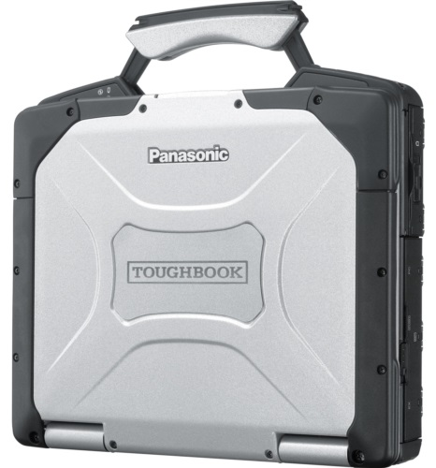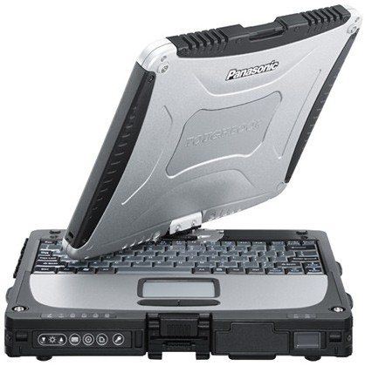
Fonte: Panasonic Inc, 2015.

Fórmulas deverão ser feitas em processador que possibilite a formatação para o programa Microsoft Word, sem perda de suas formas originais e devem ser alinhadas à esquerda e numeradas sequencialmente à direita.
Para o processamento dos dados utilizou-se a função AREF, que segundo Sakai (2009), pode quantificar a complexidade da variabilidade de padrões de força de mobilização do solo identificados pelos sensores instalados na haste do equipamento. A função pode ser descrita como a relação de log [σ(τ)] e log [τ] onde a diferença temporal que separa os dados δ (t, τ) é descrita pela Equação 1:

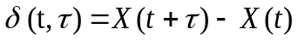 (1)
onde:

τ = k∆t
k = (1,2,3, ..., N)
t = (1,2,3, ..., N)
∆t = intervalo de coleta (100 Hz)
X = dado de força (Nm)

  - Ferramentas aplicadas
Ferramentas CASE (Computer-Aided Software Engineer) aplicadas, com características apropriadas para realização de trabalhos de campo (Tabela1) foi instrumentado junto ao equipamento e utilizado para coletar e armazenar os dados durante os ensaios.

- RESULTADOS ESPERADOS
Podem ser divididas em subseções, com subtítulos concisos e descritivos. O texto descritivo dos resultados deve ser discutido e interpretado à luz da literatura, não apresentando os mesmos resultados das tabelas e figuras.
O programa computacional apresentou uma interface simples e de fácil operacionalidade para o usuário. Na tela inicial (Figura1) foi verificado o acesso para todas as opções de processamento dos dados por meio de botões de comando (Figura 2).
Figura 2. Tela inicial do programa computacional
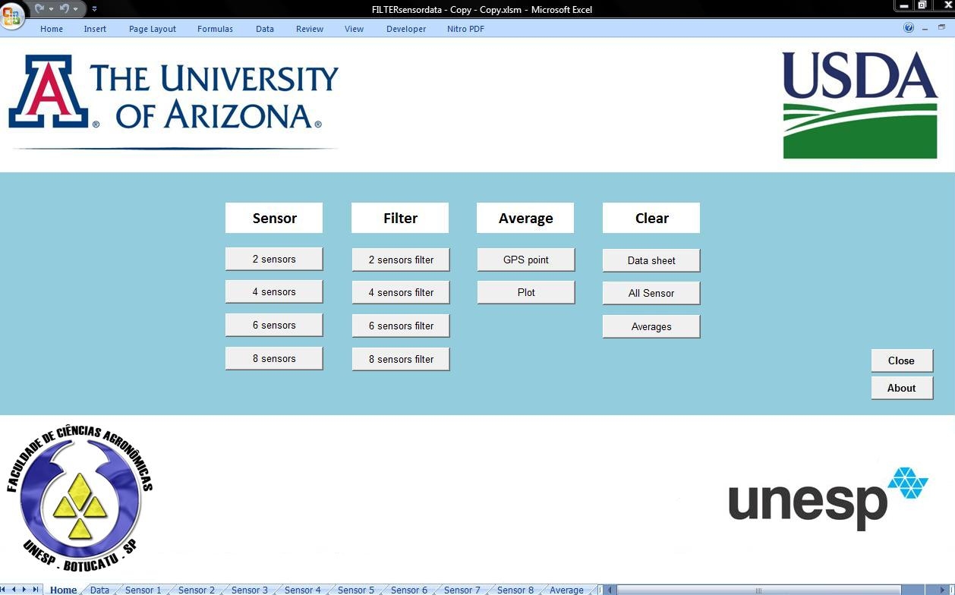

- CRONOGRAMA

Conteúdo.

- REFERÊNCIAS
ADES, C. Os animais também pensam: e têm consciência. Jornal da Tarde, São Paulo, p. 4D, 15 abr. 2001.
ASSOCIAÇÃO BRASILEIRA DE NORMAS TÉCNICAS. NBR 6023: informação e documentação: referência – elaboração. Rio de Janeiro, 2000.
BRASIL. Estatuto da criança e do adolescente. 5ª ed. São Paulo: Saraiva, 1995. 210p.
CAMPOS, F. H. Desenvolvimento de um programa computacional destinado à unidade móvel de ensaio na barra de tração (UMEB) para a avaliação do desempenho de tratores. 2009. 81 f. Dissertação (Mestrado em Energia na Agricultura)-Faculdade de Ciências Agronômicas, Universidade Estadual Paulista, Botucatu, 2009.
CONSELHO FEDERAL DE ADMINISTRAÇÃO. Dica de Leitura. Disponível em: <http://www.cfa.org.br/servicos/news/cfanews/dica-de-leitura>. Acesso em: 30 de nov. 2014.
FACULDADE EDUVALE DE AVARÉ. Diretrizes para elaboração de artigo para trabalho de conclusão de curso. Disponível em: http://www.eduvaleavare.com.br /documentosacademicos. Acesso em: 20 de ago. 2014.
MONICO, J. F. G. Posicionamento pelo GNSS: descrição, fundamentos e aplicações. 2 ed. São Paulo: Unesp, 2008. 476p.
NOGUEIRA, E. Análise de investimentos. In: BATALHA, M. O. Gestão Agroindustrial. 5. ed. São Paulo, SP. Atlas, 2009. p. 205-266.
PETERSON, L. et al. Improvement in quantity and quality of prevention measurement of toddler injuries and parental interventions. Behavior Therapy, New York, v. 33, n. 2, p. 271-297, 2002.
RIBEIRO, V. Como fazer citações da internet, 2014. Disponível em: http://www.estudoadministracao.com.br/ler/16-11-2014-como-fazer-citacoes-internet. Acesso em: 16 de nov. 2014.
SÃO PAULO (Estado). Secretaria do Meio Ambiente. Manjuba (ancharella lepidentostole) no rio Ribeira de Iguape. São Paulo: Ibama, 1990. 125 p.
SILVA, R. M.; BELDERRAIN, M. C. N. Considerações sobre diagrama tornado em análise de sensibilidade. In: Encontro Latino Americano De Iniciação Científica, 8., 2004, São José dos Campos. Anais... São José dos Campos, SP: UNIVAP, 2004. p. 8-11.
SOUZA, D.; ROCHA, R. B. G.; CAMARGO, M. R. Desenvolvimento de um programa computacional para gerenciamento de dados coletados na agricultura. Informática e Computação, Bauru, v. 22, n. 1, p. 91-100, jan./mar. 2012. Disponível em: http://dx.doi.org/10.5902/198050985082. Acesso em: 21 jan. 2014.

Aluno graduando em Tecnologia em Análise e Desenvolvimento de Sistemas, na Faculdade Eduvale de Avaré, Avenida Misael Eufrásio Leal, 347 - Jd. América, CEP: 18705-050, Avaré/SP, rafael.gilberto98@gmail.com
Graduado em Administração de Empresas com habilitação em Sistemas de Informação, pós-graduado em Segurança em Redes de Computadores. Professor da Faculdade Eduvale de Avaré, Avenida Misael Eufrásio Leal, 347 - Jd. América, CEP: 18705-050, Avaré/SP, professor_fernando@outlook.com

